## UNIVERSIDAD NACIONAL DE INGENIER´IA FACULTAD DE CIENCIAS



**TIEMPO DE VALOR ESPERADO EN ALGORITMOS DE ORDENAMIENTO**

**Curso:**

INTRODUCCIO´ N A LA PROBABILIDAD Y ESTAD´ISTICA

## Integrantes:

CARRERA MARTINEZ, ANTHONY

PEREZ ALLER, JHORDAN

VERA BALDEON, SAMIR

## Profesor:

LARA AVILA CESAR

**LIMA - PERU´**

2018

**TIEMPO DE VALOR ESPERADO EN ALGORITMOS DE ORDENAMIENTO**

Anthony Carrera Martinez **1**, Jordan Perez Aller **2**, Samir Vera Baldeon **3**

*E.P.Ciencia de la computaci´on , Facultad de Ciencias , Universidad Nacional de Ingenier´ıa ,*

[*e-mail* **1***:*](mailto:ccalixtroa@uni.pe)[*yohelcarrera20@gmail.com*](mailto:yohelcarrera20@gmail.com) *,* [*e-mail* **2***:*](mailto:ccalixtroa@uni.pe)[*jor.sk13.7@gmail.com*](mailto:jor.sk13.7@gmail.com) *,*

[*e-mail* **3***:*](mailto:ccalixtroa@uni.pe)[*peinyahiko18@gmail.com*](mailto:peinyahiko18@gmail.com)

**RESUMEN**

El estudio de algoritmos de ordenamiento tiene una gran importancia dentro de la Ciencia de la Computación, pues una buena cantidad de los procesos realizados por medios computacionales requieren que sus datos estén ordenados. Además, el hecho de almacenar los datos de manera ordenada permite implementar algoritmos de búsqueda muy rápidos (por ejemplo: búsqueda binaria). Esta y muchas otras razones de fin práctico impulsaron el estudio y la búsqueda de algoritmos de ordenamiento eficientes.

# INTRODUCCION

**Presentación:**

Los algoritmos de ordenamiento nos permiten, como su nombre lo dice, ordenar. En este caso, nos servirán para ordenar vectores o matrices con valores asignados aleatoriamente. Nos centraremos en los métodos más populares, analizando la cantidad de comparaciones que suceden, el tiempo que demora y revisando el código, de cada algoritmo.

Este proyecto nos permitirá conocer más a fondo cada método distinto de ordenamiento, desde uno simple hasta el más complejo. Se realizarán comparaciones en tiempo de ejecución, prerrequisitos de cada algoritmo, funcionalidad, alcance, etc.

**Objetivos:**

-Calcular el tiempo aproximado de los principales algoritmos de ordenación mediante el uso del cálculo probabilísticos

**-**Comparar los tiempos de ejecución de los algoritmos de ordenación y clasificarlos por su eficiencia.

# ESTADO DEL ARTE

Cuando resolvemos un problema nos vemos frecuentemente enfrentando una elección de programas, es usual tener más de un programa para resolver un mismo problema, por ejemplo, ordenamiento. ¿En base a que elegimos? Usualmente hay dos objetivos contradictorios:

1. Podemos querer un algoritmo fácil de entender, codificar y poner a punto.
2. Podemos querer un algoritmo que haga un uso eficiente de los recursos de máquina

(como ser tiempo y espacio), en particular uno que se ejecute lo más rápido posible.

Cuando escribimos un programa que utilizaremos pocas veces, el objetivo (1) es más importante. Nos importa el tiempo que le lleva al programador codificar el programa luego el costo a optimizar es el costo de escribir el programa. Cuando nos enfrentamos a un problema cuya solución será utilizada muchas veces, el costo de ejecutar el programa es más importante que el costo de escribirlo. Luego vale la pena implementar un algoritmo complicado dado que el programa resultante se ejecutará más rápido.

A continuación, algunos aportes de algunos científicos:

-Aporte en complejidad de los algoritmos por parte del profesor Santa Cruz nos indica que, para resolver un problema computacional, se desarrollan varios algoritmos correctos y se debe elegir el mejor de ellos. Se analiza la cantidad de recursos de la computadora utilizados por cada algoritmo, ó lo mismo que decir lo eficiente o complejo que sea. Se busca medir la eficiencia para comparar algoritmos. Existe un análisis de la complejidad, en el que se observan dos enfoques diferentes:

1. Enfoque empírico: se ejecutan en máquina y se comparan resultados.
2. Enfoque teórico: se determina matemáticamente a priori los recursos utilizados.

Algunos artículos que mencionan temas relacionados son:

- Aceleración de algoritmos con tecnologías de multiprocesamiento, de la universidad autónoma de México.

- Análisis y diseño de algoritmos, con la autoría de Patricia Calapi.

- Estudio y optimización del algoritmo de ordenamiento Shellsort, Benjamín Bustos de la Universidad de Chile.

# DISEÑO DEL EXPERIMENTO

# Objetos:

# Vectores: Es la herramienta fundamental para la organización de los datos(números) que queremos ordenar. Asimismo, son de suma importancia para el trabajo en el lenguaje R, ya que es una de las herramientas mas manejables que esta posee.

# Funciones:

# La mayoría de estas se utilizarán en el lenguaje R las cuales nos permitirán graficar y comparar los algoritmos de estudio.

# Plot: La función plot es una función genérica para la representación gráfica de objetos en R. Los gráficos más sencillos que permite generar esta función son nubes de puntos (x,y).

# Grafos con Igraph: El paquete para R Igraph, necesita que se le presenten los datos de la matriz de adyacencia por parejas. Es decir, una matriz de doble entrada convencional (también llamada sociomatriz, tabla de confundido o tabla de concordancia) ha de pasarse al formato de Igraph.

# Time: Nos permitirá calcular el tiempo de ejecución de cada algoritmo, el cual fue implementado en el lenguaje C.

# Técnica a utilizar:

# Se tomará cada algoritmo de ordenación el cual ya fue implementado en el Lenguaje Python y calcularemos el tiempo de ejecución haciendo variar el numero de datos a ordenar y así lo haremos repetidas veces. Obtendremos una secuencia de datos la cual contendrá el numero de datos y el tiempo que este obtuvo.

# Ya con esto mediante el uso del lenguaje R y con los datos obtenidos obtendremos gráficos de dispersión la cual nos permitirá obtener una función que describa el tiempo de ejecución de estos algoritmos en función a los datos que se vayan a ordenar.

# EXPERIMENTOS Y RESULTADO

# Los datos obtenidos en la experimentación para cada algoritmo e implementados en el lenguaje R son:

# 

# Imagen 1.- Datos del InsertionSort

# 

# Imagen 2.- Datos del HeapSort

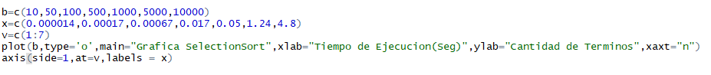

# Imagen 3.- Datos del SelectionSort

# 

# Imagen 4.- Datos del QuickSort

Obteniendo los siguientes gráficos de los cuales podemos inferir el orden de cada algoritmo:

Insertion Sort : Θ(*n*2)

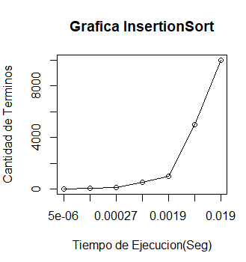

Heap Sort : Θ(*n*logn)

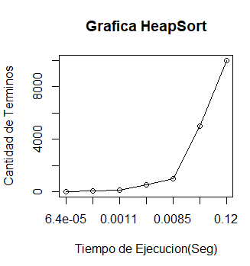

Selection Sort : Θ(*n*2)

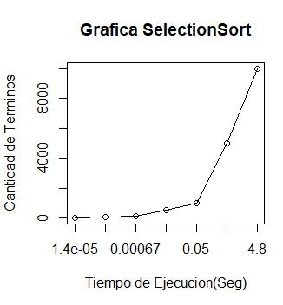

Quick Sort : Θ(*n*2)

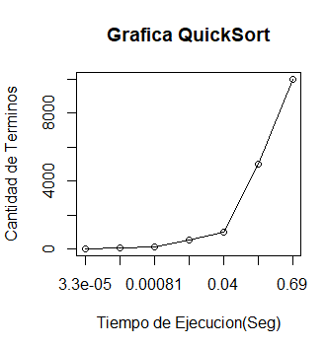

1. **CONCLUSIONES**

* En conclusión hemos calculado los tiempos de ejecución de los principales algoritmos de ordenación y logramos mostrarlos mediante una grafica para apreciar mejor su desarrollo.
* Se logró comprobar los tiempos de ejecución de los siguientes algoritmos de ordenación :
* Insertionsort=Θ(*n2*)
* Heapsort=Θ(*nlogn*),
* Quicksort=Θ(*n2*),
* Selectionsort=Θ(*n2*),
* Mergesort=Θ(*nlogn*).
* Mediante los cálculos realizados podemos comparar los algoritmos para generar una jerarquía con los tiempos de ejecución. Obteniendo el siguiente orden :

Insertionsort>Quicksort>Mergesort>Quicksort>Heapsort.